Приложение 6

к решению Алексеевской районной Думы

от 29.10.2019 г. № 1/14

Графическое описание местоположения границ х. Лунякинский

ОПИСАНИЕ МЕСТОПОЛОЖЕНИЯ ГРАНИЦ

х. Лунякинский

(наименование объекта, местоположение границ которого описано (далее - объект)

Раздел 1

|  |  |  |
| --- | --- | --- |
| Сведения об объекте | | |
|  | | |
| №  п/п | Характеристики объекта | Описание характеристик |
| 1 | 2 | 3 |
| 1 | Местоположение объекта | Реченское сельское поселение Алексеевского муниципального района Волгоградской области |
| 2 | Площадь объекта +/- величина погрешности определения площади (P +/- Дельта P) | 581 700 кв.м. |
| 3 | Иные характеристики объекта |  |

Раздел 2

|  |  |  |  |  |  |
| --- | --- | --- | --- | --- | --- |
| Сведения о местоположении границ объекта | | | | | |
| 1. Система координат МСК-34 Зона 1 | | | | | |
| 2. Сведения о характерных точках границ объекта | | | | | |
| Обозначение характерных точек границ | Координаты, м | | Метод  определения  координат  характерной  точки | Средняя квадратическая погрешность положения характерной точки (Mt), м | Описание  обозначения точки на местности (при наличии) |
| X | Y |
| 1 | 2 | 3 | 4 | 5 | 6 |
| 1 | 649043.04 | 1232187.71 | картометричес  кий | 0,20 |  |
| 2 | 648950.57 | 1232314.09 | картометричес  кий | 0,20 |  |
| 3 | 648776.29 | 1232257.89 | картометричес  кий | 0,20 |  |
| 4 | 648768.76 | 1232255.51 | картометричес  кий | 0,20 |  |
| 5 | 648651.55 | 1232190.82 | картометричес  кий | 0,20 |  |

|  |  |  |  |  |  |
| --- | --- | --- | --- | --- | --- |
| 6 | 648534.42 | 1232172.33 | картометричес  кий | 0,20 |  |
| 7 | 648371.1 | 1232181.53 | картометричес  кий | 0,20 |  |
| 8 | 648201.59 | 1232092.16 | картометричес  кий | 0,20 |  |
| 9 | 648180.18 | 1232041.02 | картометричес  кий | 0,20 |  |
| 10 | 648125.44 | 1231990.82 | картометричес  кий | 0,20 |  |
| 11 | 648098.84 | 1231968.83 | картометричес  кий | 0,20 |  |
| 12 | 648099.88 | 1231928.82 | картометричес  кий | 0,20 |  |
| 13 | 648081.39 | 1231851.74 | картометричес  кий | 0,20 |  |
| 14 | 648001.2 | 1231790.07 | картометричес  кий | 0,20 |  |
| 15 | 647982.79 | 1231672.99 | картометричес  кий | 0,20 |  |
| 16 | 647945.71 | 1231632.87 | картометричес  кий | 0,20 |  |
| 17 | 648025.85 | 1231568.2 | картометричес  кий | 0,20 |  |
| 18 | 648056.7 | 1231410.98 | картометричес  кий | 0,20 |  |
| 19 | 648198.49 | 1231216.76 | картометричес  кий | 0,20 |  |
| 20 | 648312.57 | 1231108.91 | картометричес  кий | 0,20 |  |
| 21 | 648380.35 | 1231047.29 | картометричес  кий | 0,20 |  |
| 22 | 648549.89 | 1231047.27 | картометричес  кий | 0,20 |  |
| 23 | 648578.77 | 1231042.15 | картометричес  кий | 0,20 |  |
| 24 | 648654.71 | 1231028.78 | картометричес  кий | 0,20 |  |
| 25 | 648707.05 | 1231050.38 | картометричес  кий | 0,20 |  |
| 26 | 648734.8 | 1231071.96 | картометричес  кий | 0,20 |  |
| 27 | 648756.38 | 1231115.08 | картометричес  кий | 0,20 |  |
| 28 | 648814.94 | 1231145.9 | картометричес  кий | 0,20 |  |
| 29 | 648747.14 | 1231201.36 | картометричес  кий | 0,20 |  |

|  |  |  |  |  |  |
| --- | --- | --- | --- | --- | --- |
| 30 | 648707.09 | 1231210.64 | картометричес  кий | 0,20 |  |
| 31 | 648512.92 | 1231506.55 | картометричес  кий | 0,20 |  |
| 32 | 648445.1 | 1231580.52 | картометричес  кий | 0,20 |  |
| 33 | 648417.34 | 1231663.72 | картометричес  кий | 0,20 |  |
| 34 | 648435.82 | 1231922.61 | картометричес  кий | 0,20 |  |
| 35 | 648503.64 | 1231916.47 | картометричес  кий | 0,20 |  |
| 36 | 648769.64 | 1232050.24 | картометричес  кий | 0,20 |  |
| 37 | 649043.04 | 1232187.71 | картометричес  кий | 0,20 |  |
| 1 | 649043.04 | 1232187.71 | картометричес  кий | 0,20 |  |

Раздел 2

План границ объекта

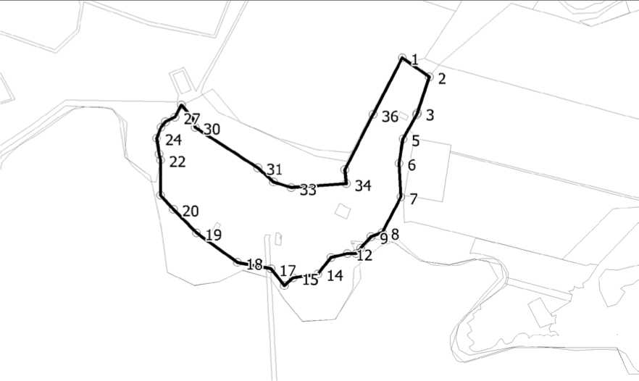

Масштаб 1: 20000

Используемые условные знаки и обозначения:

1 **„„**

**□ - характерные точки границ населенного пункта**

**- границы населенного пункта**

**- границы земельных участков из ЕГРН**

Подпись Дата « » г.

Место для оттиска печати (при наличии) лица, составившего описание местоположения границ объекта